"Benefizkonzert soll unsere Arbeit bewusst machen"

INNVIERTEL. Mit Mozarts "Zauberflöte" soll Geld für die Arbeit im Frauenhaus hereingespielt werden.
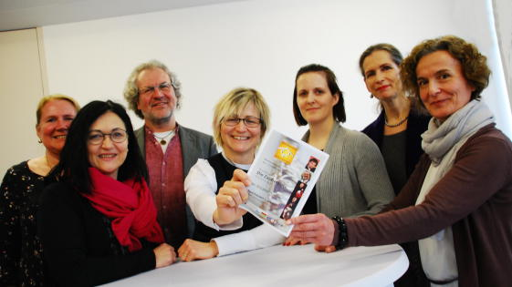
Frauenhaus-Geschäftsführerin Ursula Walli (Mitte) und Vorstandskollegin Regina Falter (re.) präsentieren das Konzertprogramm. V.l. Monika Krautgartner, Elfriede Sejkora (Sparkasse Ried-Haag), Flötist Norbert Girlinger, Cornelia Hütter (Frauenhaus), Sieglinde Frohmann (Kulturamt der Stadt Ried) Bild: rokl
Ihre Arbeit passiert meist im Verborgenen, die Tätigkeit der im Frauenhaus Innviertel beschäftigten Mitarbeiterinnen ist nur dann wertvoll, wenn sie den Schutz und Hilfe suchenden Frauen und Kindern die erforderliche Anonymität sichert. "Einrichtungen wie das Frauenhaus Innviertel sind leider nicht mehr wegzudenken, sie sind oft der letzte Anker", sagt Geschäftsführerin Ursula Walli. Sie und ihr Team wollen mit einer Benefizveranstaltung (Details siehe unten) den finanziellen Bedarf weiterhin abdecken und dadurch die Arbeit zum Schutz gewaltbedrohter und gewaltbetroffener Frauen sichern.
"Unsere Möglichkeiten der Präsentation unserer Einrichtung sind aufgrund der Anonymität, die wir wahren müssen, gering. Was gibt es Besseres als die Musik, um auf sich aufmerksam zu machen?", sagt Ursula Walli. Mit einer Konzertlesung von Mozarts "Zauberflöte" am 22. März in Ried wollen sie auf die Arbeit und Bedürfnisse des Frauenhauses aufmerksam machen.
Das Besondere daran: Ein Sprecher (Andreas Roder) erzählt als Akteur die Geschichte der Zauberflöte und trägt dadurch zum besseren Verständnis bei. Musikalisch präsentiert wird das Stück durch vier ausgewählte Musiker, Norbert Girlinger (Flöte), Werner Neugebauer (Violine), Firmian Lerner (Viola) und Andreas Pözlberger (Violoncello). Sie kennen einander zwar schon lange, spielen in dieser Konstellation jedoch erstmals miteinander. Das Format sei keine neue Erfindung: "Diese Form der Präsentation, quasi als ‘Salonfassung’ ist schon zu Mozarts Zeiten entstanden und wurde auch damals meist von Frauen initiiert", sagt Flötist Norbert Girlinger.
Das Frauenhaus Innviertel wurde im Mai 1999 eröffnet und wird als unabhängiger, überparteilicher und gemeinnütziger Verein geführt. Bis zu sechs Frauen und 14 Kinder können dort Schutz finden und bis maximal ein Jahr bleiben. Geführt wird das Frauenhaus von einem Vorstand, bestehend aus fünf Frauen, sechs weitere Frauen sind als Mitarbeiterinnen tätig.
"Es ist vorwiegend – nämlich rund 60 Prozent – häusliche Gewalt durch den Ehemann, von der die Frauen und Kinder betroffen sind", sagt Vorstands-Mitglied Regina Falter. Aber auch Lebensgefährten, Ex-Partner, Eltern oder Verwandte werden oft zu Tätern. Die Auslastung der fünf Frauenhäuser, die es in Oberösterreich gibt, lag im Vorjahr bei durchschnittlich 81 Prozent.
Konzert-Lesung: "Die Zauberflöte", Benefizveranstaltung zugunsten des Frauenhauses Innviertel, am Donnerstag, 22. März, um 19.30 Uhr im Sparkassen-Stadtsaal Ried. Karten sind in den Filialen der Sparkasse Ried-Haag erhältlich.

